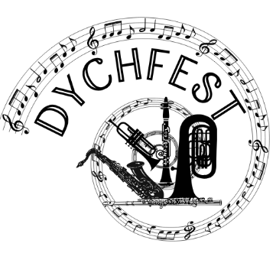

DYCHFEST 2026
súťažná prehliadka v hre na dychové nástroje

PRIHLÁŠKA

Názov školy:

Meno a priezvisko súťažiaceho:

Dátum narodenia súťažiaceho: Vek súťažiaceho:

Nástroj:

Súťažná kategória:

Veková kategória:

Pedagóg (tituly, celé meno):

E-mail:

tel. kontakt:

Korepetítor (tituly, celé meno):

Súťažné skladby (2 skladby rôzneho charakteru):
Autor | Názov skladby | Minutáž | Korepetícia/  mp3

Prihlášku spolu so súhlasom so spracovaním osobných údajov odošlite emailom na adresu dychfest@gmail.com do 30. apríla 2026.

